泉教综〔2019〕27号附件2

泉州市高层次人才“一站式”服务系统
子女入学操作手册(申报用户)

浏览器与相关设置

浏览器开启兼容模式
本系统建议使用IE浏览器访问，IE8以上版本应开启兼容模式(非IE浏览器可能某些功能不能很好兼容)。
兼容模式开启方法一：
使用IE浏览器成功登录访问系统后，点击地址栏右侧如下图箭头所指按钮即可。
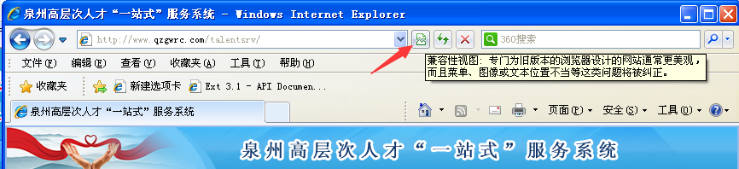
兼容模式开启方法二：
使用IE浏览器成功访问系统后，在菜单栏（或工具栏）“工具”项中勾选“兼容性视图”即可。
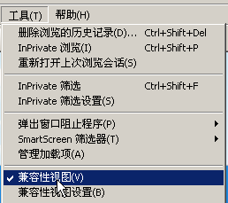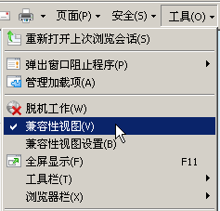
菜单栏中的“兼容性视图” 工具栏中的“兼容性视图”
进行以上任意方法操作后，当浏览器标签页面提示“正在兼容性视图中运行”，表示兼容模式已开启。
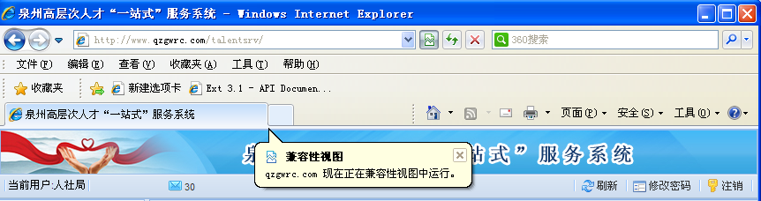

系统登录

登录地址
打开IE浏览器输入网址http://www.qzrc.gov.cn进入“泉州市高层次人才一站式服务大厅”进入“申报登陆”。
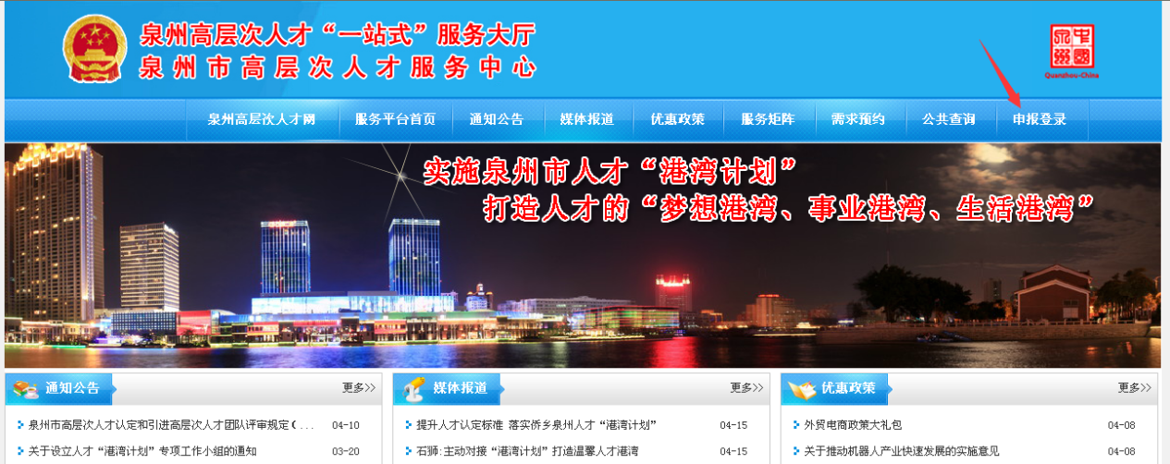

注册帐号
初次使用系统应注册帐号。
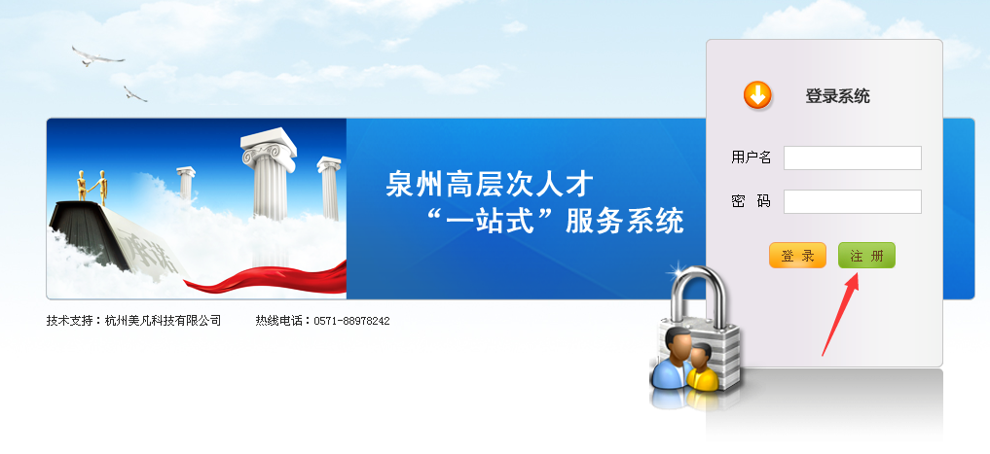
注册时请注意注册帐号类型，子女入学只能注册个人帐号申报，机构帐号无法进行子女入学申请。
注册帐号时如实填写信息，同意《注册协议》，提交注册。
注册成功后，凭用户名和密码登录系统。
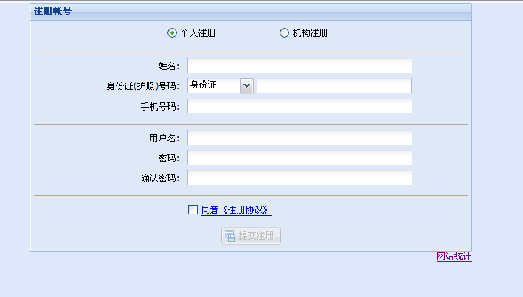
个人帐号一个身份证或护照号码只能注册一个帐号，注册时请填写正确的身份证或护照号码，系统将能通过身份证或护照号码来确定是否通过高层次人才认定,是否具备申报子女入学的条件。如提交注册系统提示：身份证(护照)号码已存在，则为已存在注册帐号，不允许重复注册。如忘记密码请与系统管理员联系，确认身份后重置密码。
如提示：该用户名已存在，请更换用户名再提交。

修改登录密码
如需修改登录密码，使用下图所箭头所示功能，输入旧密码，再两次输入新密码，完成密码修改。
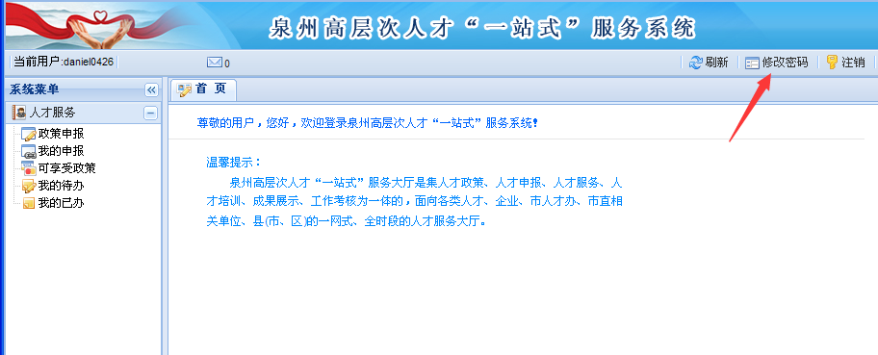
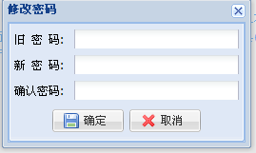

服务申报

系统主界面
注册个人帐号登录系统之后主界面显示如下图：
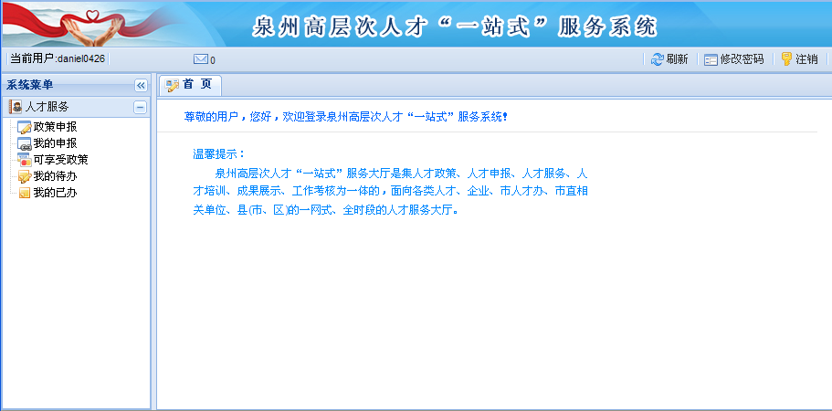

政策申报
【政策申报】用于申报各项政策，进入政策申报功能后选择要申报的项目后，点击【申报】按钮即可进入申报填写页面。
真实完整填写系统提供的申报表，上传申报材料(上传附件遇到问题请看本操作手册4.1)，确认无误后提交申请。提交之后申报将按既定的流程进行流转办理。
照片上传在照片框点击鼠标左键或右键弹出菜单,选择弹出菜单中的上传功能上传。(注：子女入(转)学申请人（父、母）的照片无需上传，自动引用申请人在高层次人层认定时上传的照片,不能更改)
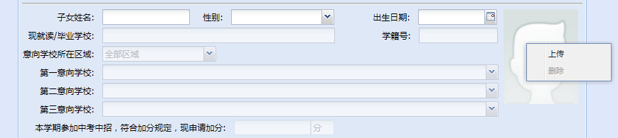
注意同一时间同一个子女只能存在一个办理中的申报，请不要重复提交。如提交申请时系统提示如：存在办理中的申请,不能重复申请。说明已存在相同的申请了，这时可以到【我的申请】功能中查看。
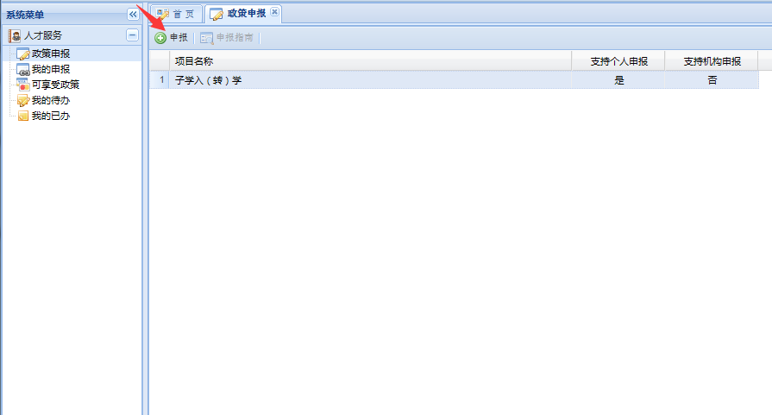
如进入申报界面出现如下提示，请确认是否通过了高层次人才认定。
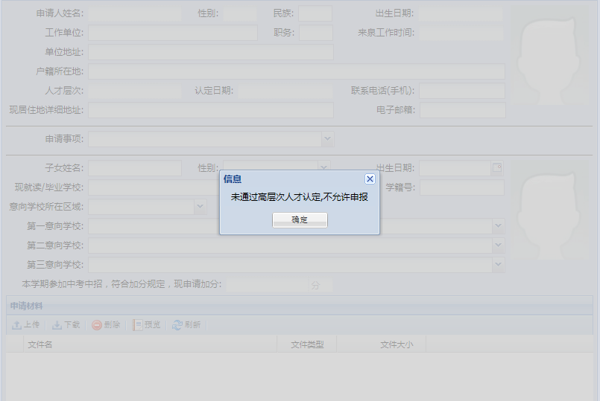

我的申请
【我的申请】用于查看当前登录用户所提交的申请当前办理情况。
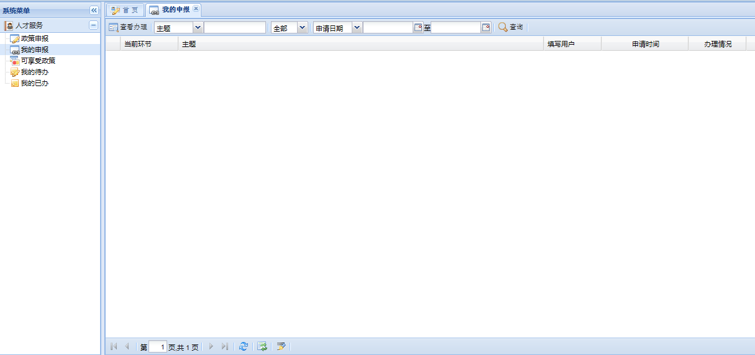

我的待办（需补充材料的申报）
【我的待办】用于需要申请人处理（补充材料）的政策申报。在“首页”上方，有“我的待办”信封图标的提醒按钮，用于提醒当前需要办理的申请数量，点击小信封按钮，可快速进入“我的待办”进行办理。
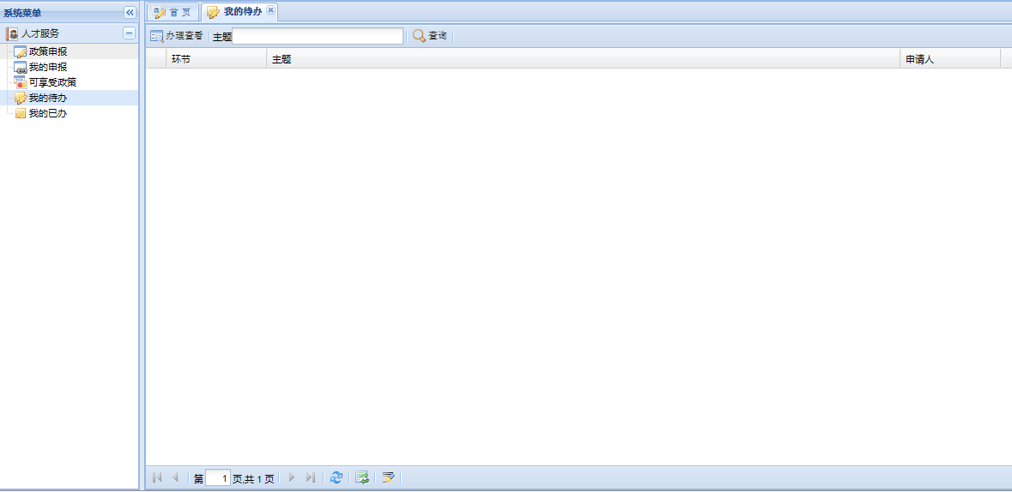
【办理查看】可对申报进行办理查看。点击【办理查看】进入办理主界面，在办理界面可以补充提交材料。
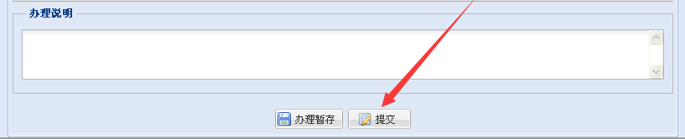
补充补全后【提交】
补充材料，申请人需在30天内补全并提交，逾期退件。

我的已办（已补充材料的申报）
【我的已办】用于查看当前登录用户已经已补充材料的申报。在已办界面可根据“主题”、“办理起止日期”对已办理的数据记录进行查询。可通过【办理查看】详细信息。

通用功能及常见问题

附件上传

系统支持多种格式图片、附件上传。上传时支持单文件或多文件的同时上传（鼠标框选或按住shift键）。操作界面如下图：
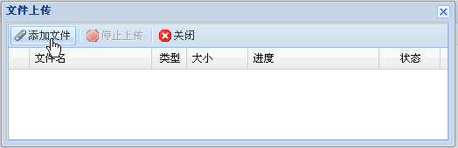
上传：点击【添加文件】按钮，进入文件选择界面。选择文件存储位置后，选择上传文件。点击【打开】即完成是上传。注意上传文件应小于10M。本系统附件上传由于使用了flash控件，请确保flash控件有正常安装。尽量使用IE浏览器，IE8以上版本开启兼容模式。否则【添加文件】按钮点击后可能无任何反应或提示：HTML对象不存在。
下载：选择一条列表信息，点击按钮，则会出现文件下载界面。点击保存则可下载文档。
删除：选择所要删除的附件项，点击按钮，则弹出删除对话框，确定删除附件。
在线预览：点击按钮即可在线查看文档。查看时支持打印、翻页、缩放、旋转、全屏等操作。注意rar等压缩包格式是无法预览的。

常见提示信息
1. 提示“您的凭证无效”：
登录系统时使用错误的“用户名”或者“密码”，系统拒绝访问。核对正确的用户名、密码后登录系统。
2. 提示“没有使用本系统的权限”：
登录系统需要有相应的权限才可以登录，确认您的使用的帐号是否正确。
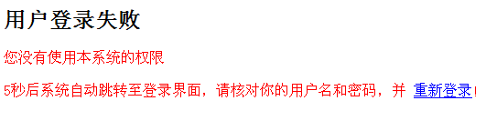
3. 提示“输入数据数据” 或者 “失败:数据库操作错误”：
保存内容时，如果提示此类信息，请确认输入内容是否完整、准确。不完整的填写信息项会以红色框进行显示。
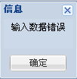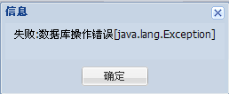

4. 提示“无操作权限”：
没有管理（进行修改、保存、删除）当前信息的权限，不允许操作，需要有权限的人员才以操作。
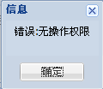
5. 问：为什么过一段时间需要重新验证登录系统？
登录系统后，如果长时间（30分钟）没有操作使用系统，系统将自动断开你的访问。需要重新验证登录才能使用系统。

